Décoration de la façade de la Maison d’Alsace
Pour promouvoir les festivités de Noël
en Alsace

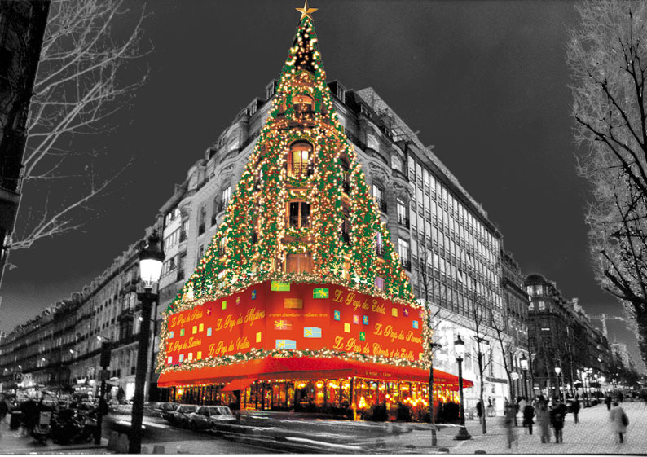

Le concept :

En s’habillant de cette animation féerique, l’immeuble de la Maison de l’Alsace va se démarquer afin de se faire remarquer.En se parant des plus beaux atours chers à cette fête traditionnelle, cette véritable ambassade d’Alsace va porter haut et fort les messages de la tradition de Noël.

Comment ?

En restant parfaitement cohérent avec la campagne de communication du CRT Alsace afin d’en devenir son prolongement naturel.

Nous avons choisi d’accentuer la perspective de la façade la plus intéressante, celle qui est en en forme de figure de proue afin de donner plus de force et d’intensité à notre communication.

Hauts lieux de visibilité saturés d’images, de visuels et de lumière, l’avenue des Champs Elysées et la rue Marbeuf ne cessent de solliciter l’œil, c’est pourquoi, nous avons choisi une communication de taille, en nous appropriant la totalité de la façade.

Le sapin, figure emblématique de cette tradition , sera le premier élément visuel pour attirer le regard. Il va occuper de manière virtuelle le maximum de la façade, jusqu’au sommet du toit d’ardoise en forme de pic. C’est également une manière d’affirmer la force de cet événement en Alsace, mais aussi de dire que l’immeuble entier appartient à la maison d’Alsace, et qu’elle est entière par nature.

Au sommet du toit d’angle, un nid de cigogne pourra être posé de manière à faire un petit clin d’œil à cette forte image d’Epinal

Un « vrai » faux sapin (pour des raisons de sécurité), de taille plus modeste, trônera

Un fond rouge

L’espace qui nous est réservé entre la banne du restaurant et le premier étage sera de couleur rouge de manière à augmenter notre surface de visibilité. De plus, nous renforçons ainsi l’harmonie et la cohérence entre notre décoration éphèmère et cet élèment décoratif fixe.

La couleur rouge choisie est de la famille des carmin dont l’intensité exprime bien la générosité de l’Alsace.

Dessus, en lettres manuscrites élégamment calligraphiées de couleur dorée apparaîtront les sept Pays de Noël.
- Le Pays des Lumières
- Le Pays des Mystères
- Le Pays du Sapin
- Le Pays des Saveurs
- Le Pays des Veillées
- Le Pays des Etoiles
- Le Pays des Chants et des Etoffes

Le choix d’un texte en couleur Or veut à la fois signifier à la richesse et l’extravagance des rituels de Noël qui invitent à la découverte et à l’émerveillement.

Des paquets cadeaux recélant des trésors

Ces Sept Pays singuliers offrent aux visiteurs des surprises extraordinaires que nous retrouverons dans les paquets cadeaux qui s’intercalent et rythment ainsi l’animation. Pour qu’ils se distinguent mieux, ils seront en relief et se détacheront de la surface de fond.

Ces cadeaux sont au nombre de 24, sous forme de boîtes joliment décorées de 60 X 60 cm. A l’intérieur, ils recèlent chacun 2 cadeaux ; l’un est un produit typique Alsacien, l’autre est une information manuscrite sur un parchemin sur les fondements de la tradition de Noël. Se raccrochant directement au concept des Noëllies, cette démarche vise à sensibiliser le public pour redonner du sens à cette fête noble.

La sélection des cadeaux illustrera les 7 Pays d’Alsace de manière proportionnelle, et ainsi, toutes les spécificités seront équitablement représentées à travers cette animation. Les cadeaux seront offerts par les artisans ou les industriels d’Alsace.

Ces cadeaux sont de véritables appels à la découverte de Noël en Alsace. Par exemple, il peut s’agir d’une très belle bouteille de vin d’Alsace avec la visite de la cave d’où il vient, ou encore d’un repas dans une winstub avec une démonstration de recette typique, ou encore d’une chambre d’hôtel avec une visite guidée.

L’idée étant d’offrir à la fois un bien de consommation matériel et un bien d’élévation spirituelle, tel un supplément d’âme.

Plus que jamais en choisissant ce double axe de communication, l’Alsace va s’approprier une dimension festive de partage et également de sens pour inviter et inciter à réfléchir aux fondement de cette tradition.

Cette démarche originale va conférer à l’Alsace cette dimension intérieure qu’on lui devine lorsqu’on la visite.

Un calendrier de l’Avent

Il s’agit d’exprimer à travers chacun des 24 cadeaux le calendrier de l’avant et le compte à rebours jusqu’au jour J de la grande célébration.

Un Père Noël volant

Chaque soir, à la même heure, vers 19 h, un Père Noël « Volant » (Les Elastonautes ) escaladera la façade pour choisir un paquet cadeau à décrocher afin de l’apporter en bas, face à l’entrée de l’Accueil de la Maison de l’Alsace ou sera momentanément monté le temps du show, un mini marché de Noël.

Un tirage au sort
Un tirage au sort sera effectué par ce Père Noël singulier dans une urne mise à disposition des visiteurs dans le hall de la maison d’Alsace.

Un éclairage unique et féerique.

Pour communiquer la féerie de Noël en Alsace, dès 17 h, à la tombée de la nuit, un ensemble lumineux et dynamique se mettra en place automatiquement. Ainsi, un effet « neige qui tombe » magnifiera l’immeuble et toute l’animation.

N’oublions pas que dans notre région, Noël, c’est l’abondance , c’est pourquoi nous avons voulu investir l’intégralité de l’espace pour nous exprimer.

